宜蘭縣南澳鄉金洋國民小學104學年度
教師發展評鑑成果
壹、辦理日期：105年5月17日
貳、辦理時間：上午10時至11時
參、辦理地點：本校五年級教室
肆、活動主持：李勝雄校長
伍、專家指導： 佛光大學資訊管理研究所許惠美教授

陸、主 題： 104學年度教師專業發展評鑑教學觀察
柒、活動方式：行動數位學習教學觀察~分組合作學習
捌、參加人員：教師共9 人
玖、活動照片

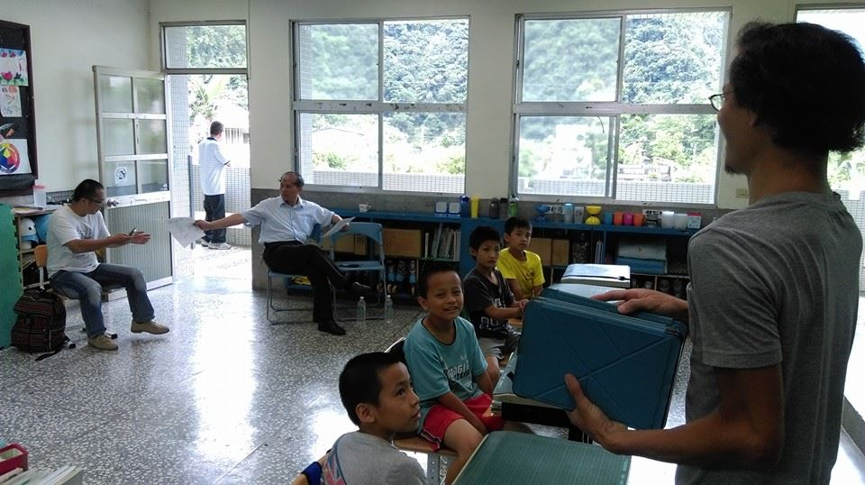 | 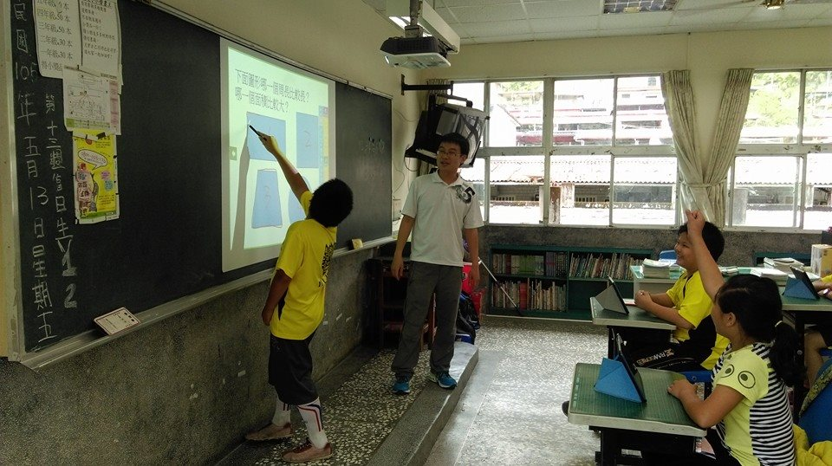
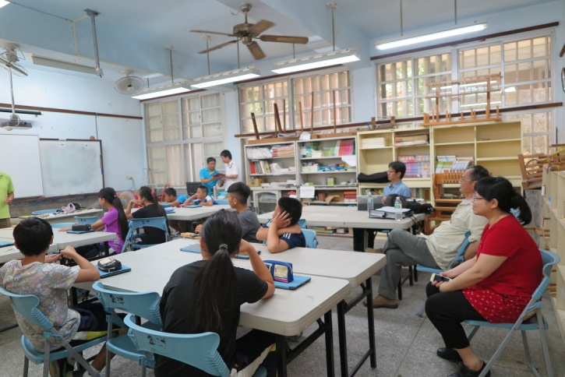 | 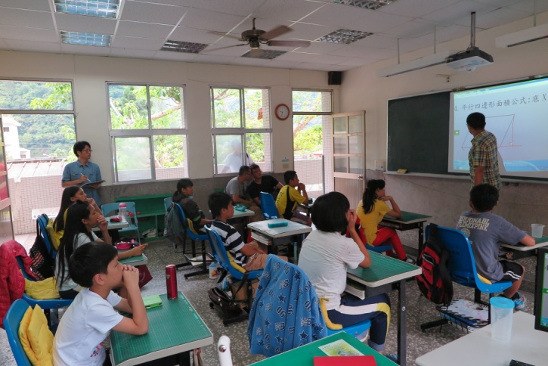

宜蘭縣南澳鄉金洋國民小學104學年度
教師發展評鑑成果
壹、辦理日期：105年5月17日
貳、辦理時間：上午10時至11時
參、辦理地點：本校五年級教室
肆、活動主持：李勝雄校長
伍、專家指導： 佛光大學資訊管理研究所許惠美教授

陸、主 題： 104學年度教師專業發展評鑑教學觀察
柒、活動方式：行動數位學習教學觀察~分組合作學習
捌、參加人員：教師共9 人
玖、活動照片

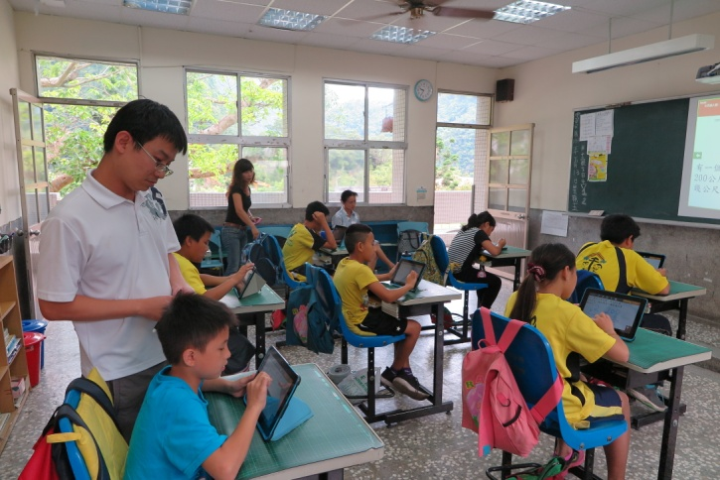 | 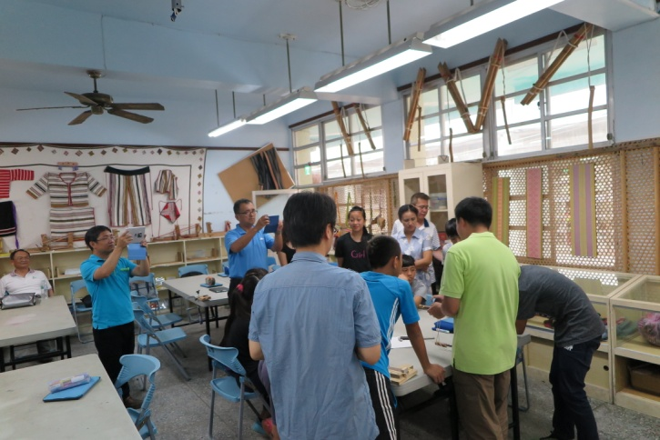
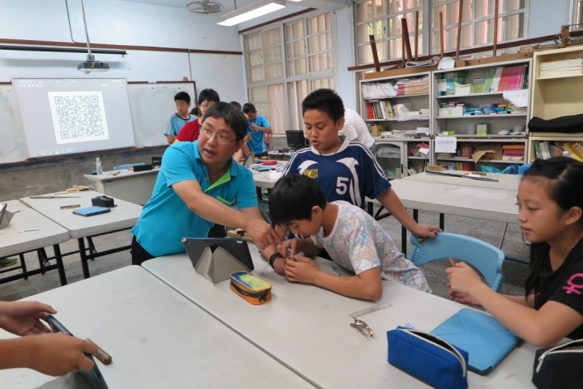 | 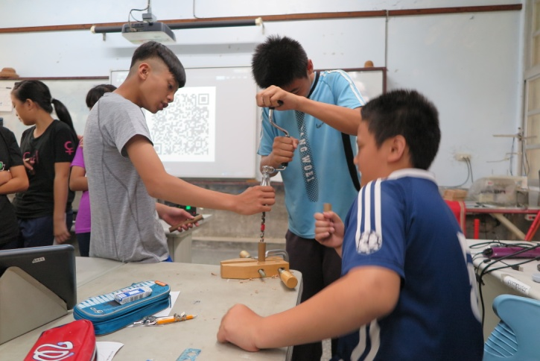

宜蘭縣南澳鄉金洋國民小學104學年度
教師發展評鑑成果
壹、辦理日期：104年 11月10日
貳、辦理時間：上午9時至10時
參、辦理地點：本校一年級教室
肆、活動主持：李勝雄校長
伍、主 題： 104學年度教師專業發展評鑑教學觀察
陸、活動方式：一年級教學觀察
柒、參加人員：教師共9 人
捌、活動照片

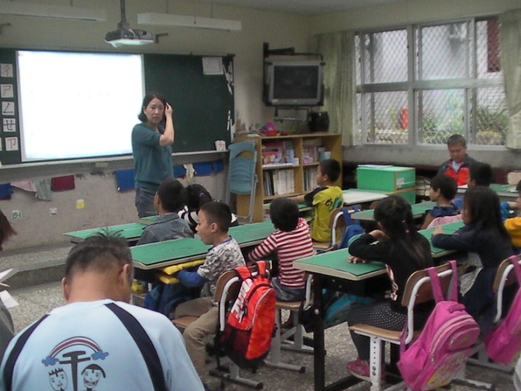 | 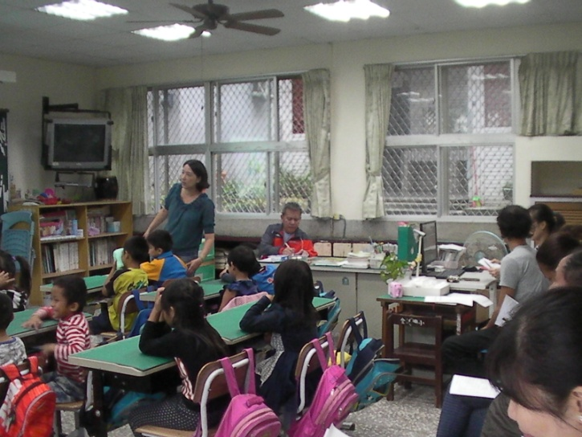
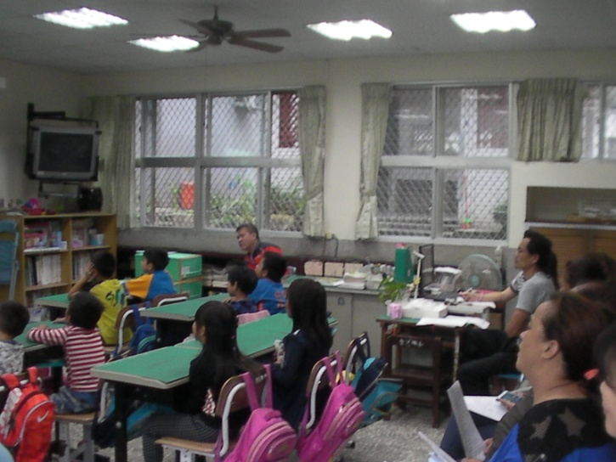 | 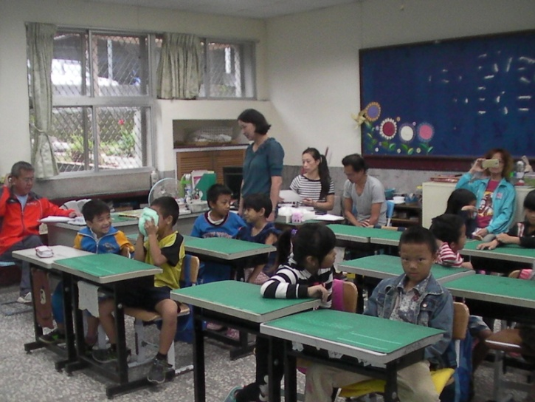

宜蘭縣南澳鄉金洋國民小學104學年度
教師發展評鑑成果
壹、辦理日期：104年 12月9日
貳、辦理時間：下午1時至3時
參、辦理地點：本校一年級教室
肆、活動主持：李勝雄校長
伍、主 題： 104學年度教師專業發展評鑑 專家輔導周菊芬校長
陸、活動方式：分享討論
柒、參加人員：教師共10 人
捌、活動照片

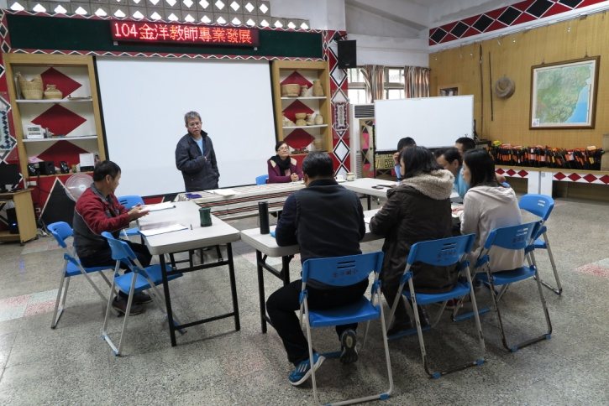 | 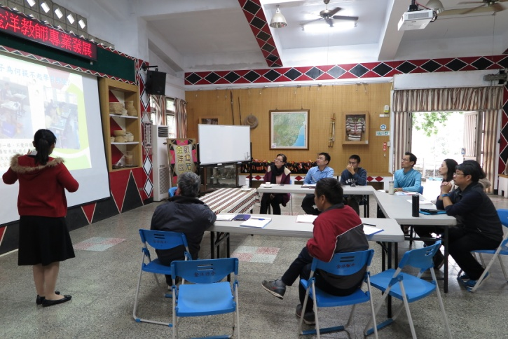
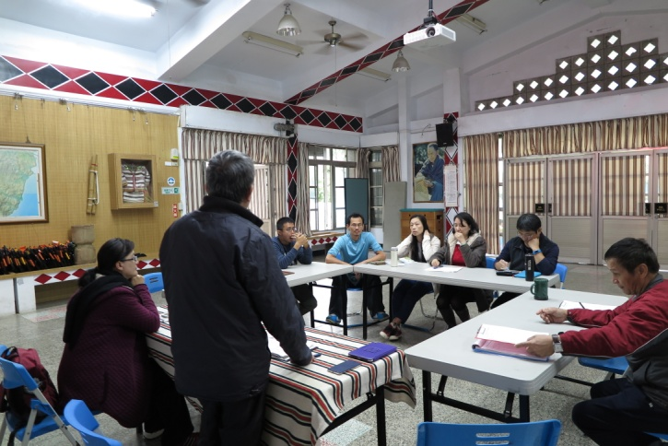 | 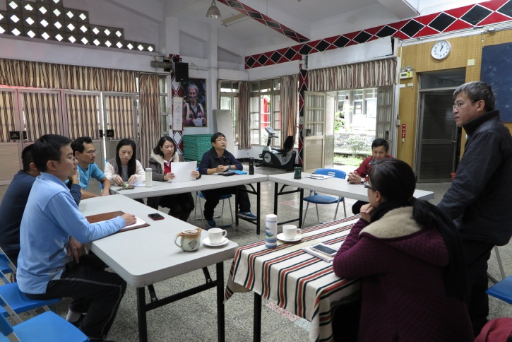

宜蘭縣南澳鄉金洋國民小學104學年度
教師發展評鑑成果
- 辦理日期：104.09.9（星期三）下午2：00～3：00
105.02.19（星期五）下午1：30～2：30
貳、辦理地點：本校教學研究室
參、活動主持：李勝雄校長
肆、主題： 104學年度教師專業發展評鑑推動小組會議紀錄
伍、參加人員：推動小組委員
陸、活動照片

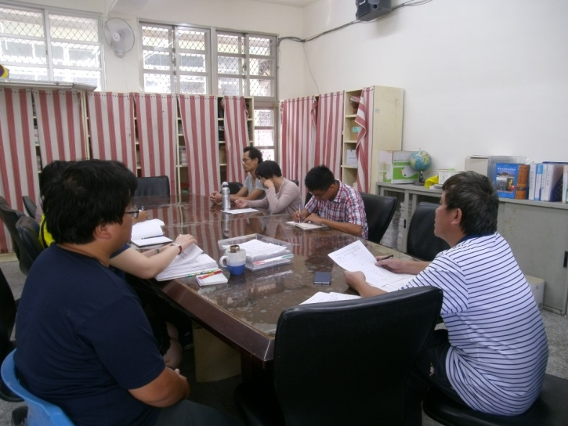 | 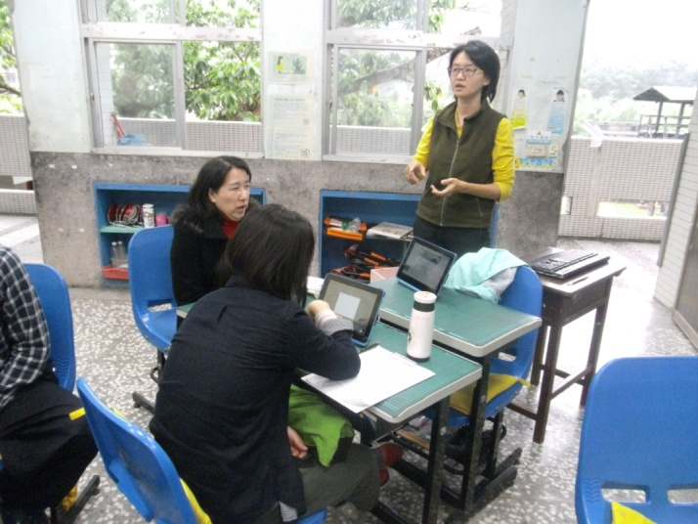
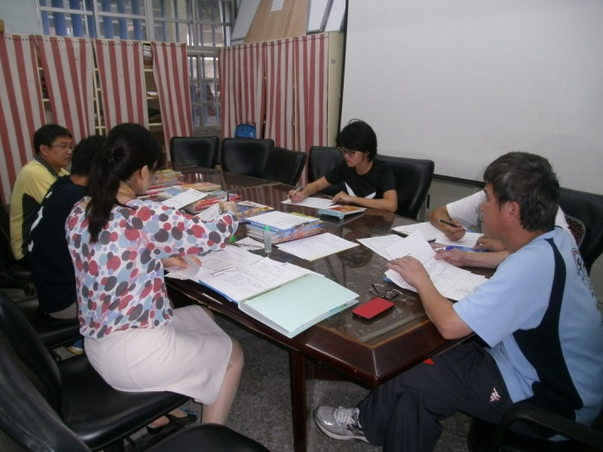 | 